**THUYẾT MINH MÔ HÌNH ĐIỀU KHIỂN**

**TRUYỀN ĐỘNG ĐIỆN ĐỘNG CƠ -TẢI**

1. 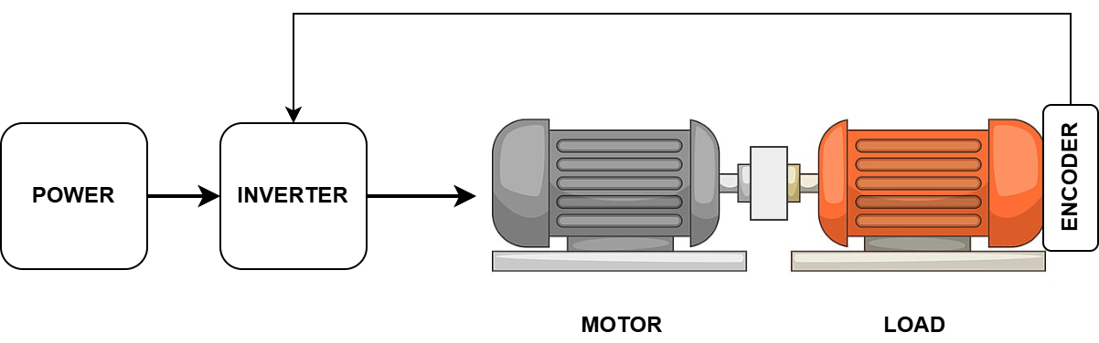**YÊU CẦU ĐỀ RA**

* Mô hình biến tần điều khiển động cơ ACIM, PMSM, công suất 1.5HP.
* Nguồn điện cung cấp là nguồn từ lưới điện 220VAC, 1 pha.
* Linh kiện phổ biến từ các hãng sản xuất nổi tiếng.
* Tính an toàn:

+ Cách ly với lưới điện đối với các thiết bị giao tiếp với mô hình như máy tính, encoder, …

+ Bảo vệ quá dòng, quá nhiệt.

1. **Ý TƯỞNG THIẾT KẾ**

* Mô hình có dạng thiết bị thí nghiệm nên cần được module hoá để dễ dàng lắp ráp và thay thế.
* Nguồn điện cung cấp 220VAC từ lưới điện, khi sử dụng sẽ rất nguy hiểm, nên các thành phần bên trong cần sử dụng nguồn cách ly. Riêng phần nguồn cung cấp ra động cơ được sử dụng trực tiếp từ điện lưới để đảm bảo công suất nguồn.
* Sử dụng linh kiện tích hợp như module công suất (IPM) thay cho IGBT và driver riêng lẻ; sử dụng nguồn xung AC-DC.
* Cách ly tất cả các tín hiệu liên quan đến khối công suất như PWM, dòng điện, điện áp.
* Mạch nạp và debug tích hợp, giảm số dây kết nối với máy tính khi thao tác lập trình, thử nghiệm.
* Xây dựng hệ thống thư viện làm khung để phát triển các ứng dụng.

1. **THIẾT KẾ PHẦN CỨNG**
   1. **Thiết kế nguyên lý**
      1. 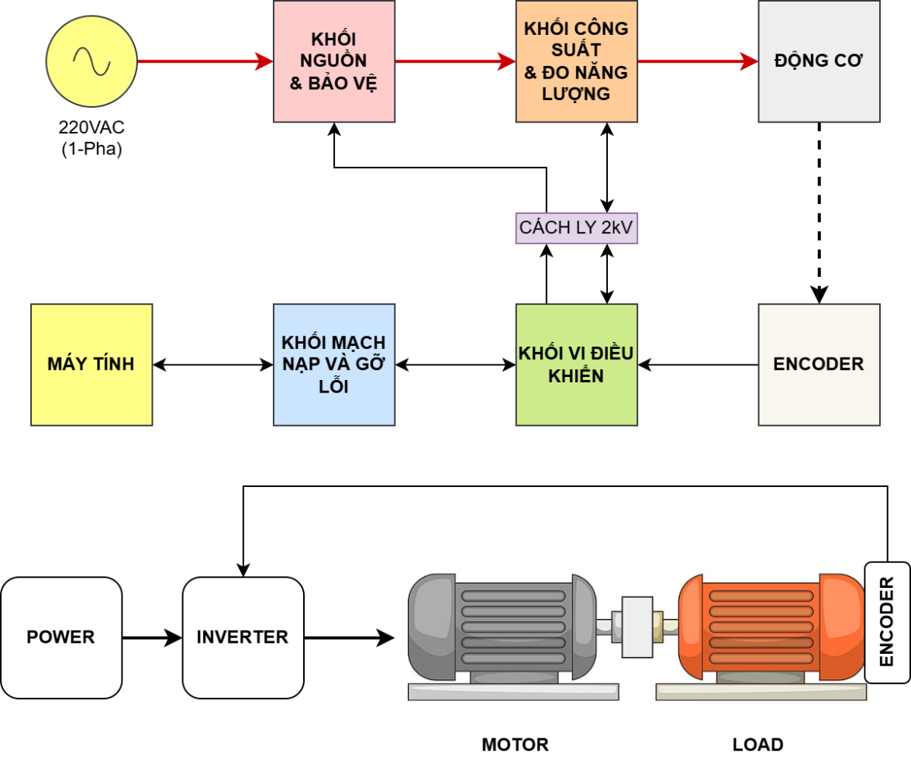***Sơ đồ khối***
      2. 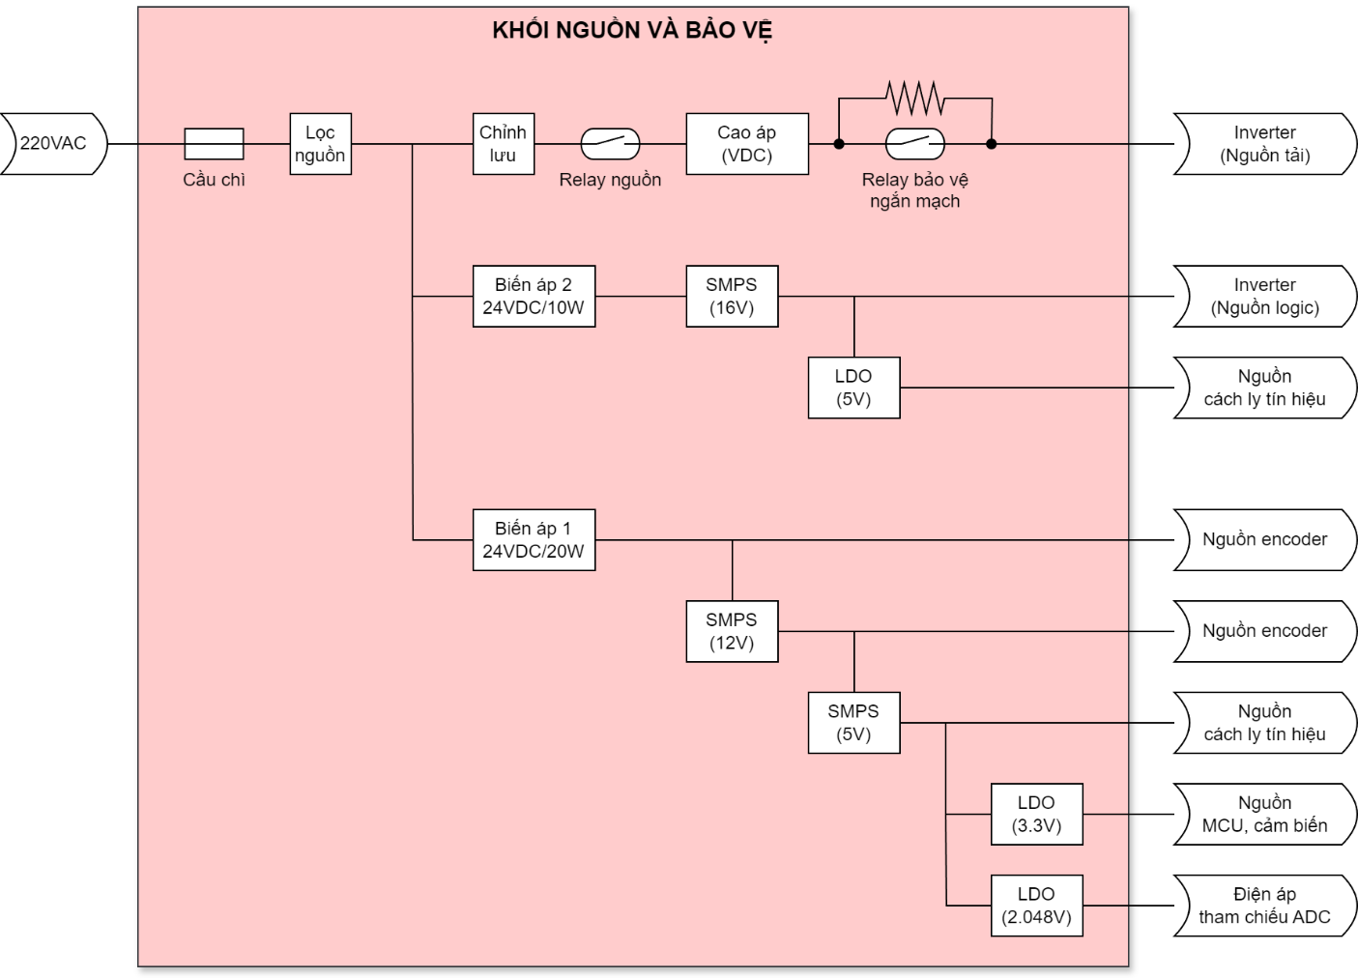***Khối nguồn và bảo vệ***

* 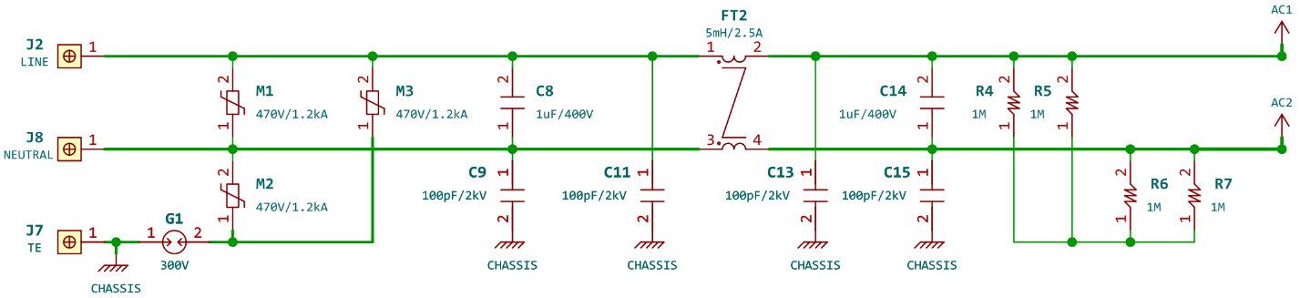Nguồn điện của toàn bộ hệ thống được cấp từ nguồn điện lưới 220VAC dưới sự bảo vệ của cầu chì tổng.

Nguồn điện được lọc bởi bộ lọc nguồn AC với chức năng chính là làm giảm các tín hiệu nhiễu dẫn từ lưới điện đi vào cũng như từ mô hình ra lưới điện. Ngoài ra, trong bộ lọc này cũng có chức năng giảm tác động của sét lan truyền với điện áp bảo vệ 470VDC/1.2kA. Nguồn điện sau khi lọc sẽ cấp vào chỉnh lưu và 2 bộ biến áp xung.

* 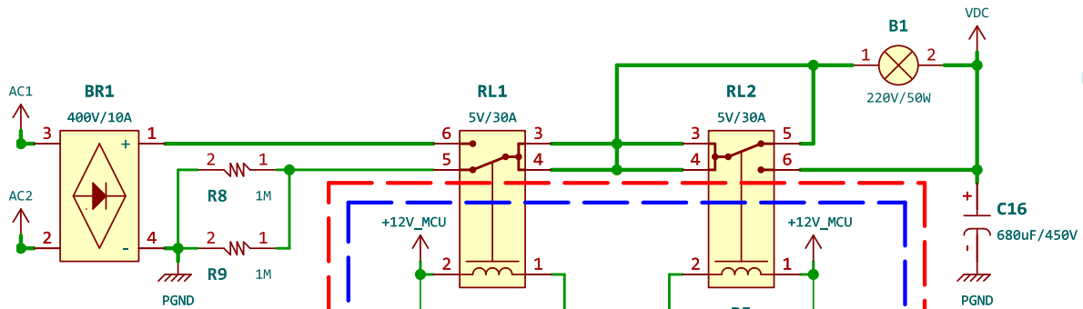Chỉnh lưu: Cầu chỉnh lưu biến đổi dòng điện xoay chiều thành 1 chiều với dòng điện đỉnh 10A. Điện áp sau khi chỉnh lưu đạt đến 310VDC.
* Trước khi nguồn 310VDC cấp ra phải thông qua 2 relay bảo vệ với chức năng từng realy như sau:

+ Relay (RL1) có nhiệm vụ đóng cắt nguồn 310V. Khi cắt nguồn, relay này cũng có chức năng xả tụ C16 để tránh ghi hư hỏng thiết bị khi thao tác lắp ráp do năng lượng còn tích trữ trong tụ.

+ Realy (RL2) nối song song với B1 bản chất là một điện trở công suất 50W với chức năng giảm dòng điện khởi động cũng như chống nối tắt đầu ra khi điều khiển sai ở các phần mạch sau đó.

Trạng thái của 2 relay và ngõ ra như sau:

|  |  |  |
| --- | --- | --- |
| **Relay 1** | **Relay 2** | **Ngõ ra VDC** |
| Mở | x | 0V – ngắt điện hoàn toàn |
| Đóng | Mở | 310V + Bảo vệ ngắn mạch  (chế độ DevMode) |
| Đóng | Đóng | 310V, công suất tối đa |

* Nguồn điện AC cũng cấp vào 2 biến áp xung với chức năng như sau:

+ Biến áp 1: 24V/3W, cung cấp năng lượng cho khối logic và một số cảm biến. Biến áp này có GND chung GND với chỉnh lưu 310VDC nên được gọi là biến áp hạ áp trước cách ly. Đi cùng biến áp này là các IC ổn áp.

+ Biến áp 2: 24V/10W, cung cấp năng lượng cho khối vi điều khiển và một số cảm biến. Biến áp này không có GND chung GND với chỉnh lưu 310VDC nên được gọi là biến áp hạ áp sau cách ly. Đi cùng biến áp này là các IC ổn áp.

Các cấp điện áp được tóm tắt trong bảng sau:

|  |  |  |
| --- | --- | --- |
| Biến áp | Ngõ ra | Chức năng |
| BA1 | 24VDC | Cấp cho ổn áp 16VDC |
| 16VDC | Cấp cho ổn áp 5VDC và IC công suất (IPM) |
| 5VDC | Cấp cho bộ cách ly tín hiệu |
| BA2 | 24VDC | Cấp cho encoder và ổn áp 12VDC |
| 12VDC | Cấp cho encoder, realy, ổn áp 5V, 3.3V và 2.048V |
| 5V | Cấp cho cảm biến dòng áp |
| 3.3V | Cấp cho vi điều khiển |
| 2.048V | Điện áp tham chiếu ADC |

* + 1. 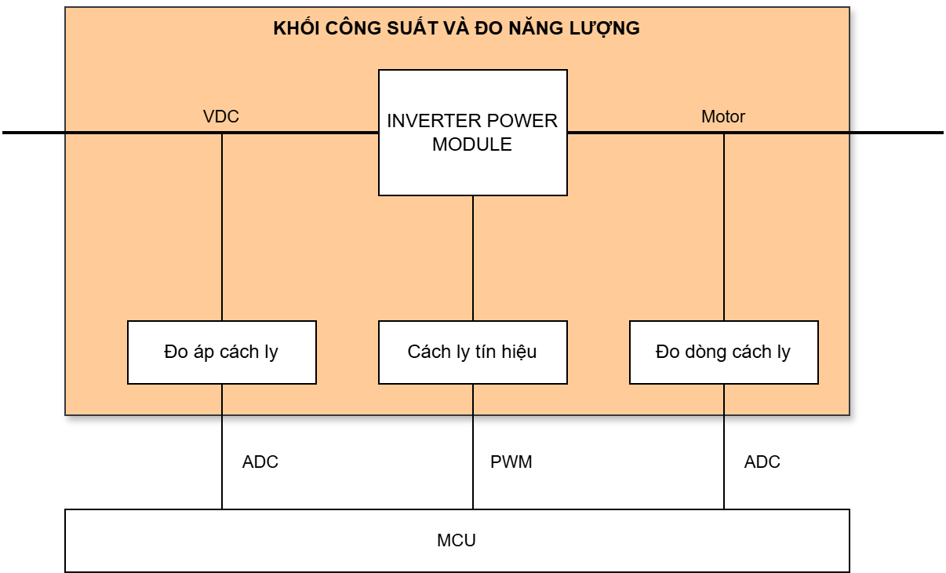***Khối công suất và đo năng lượng***
* Khối này được chia thành các khối con gồm:

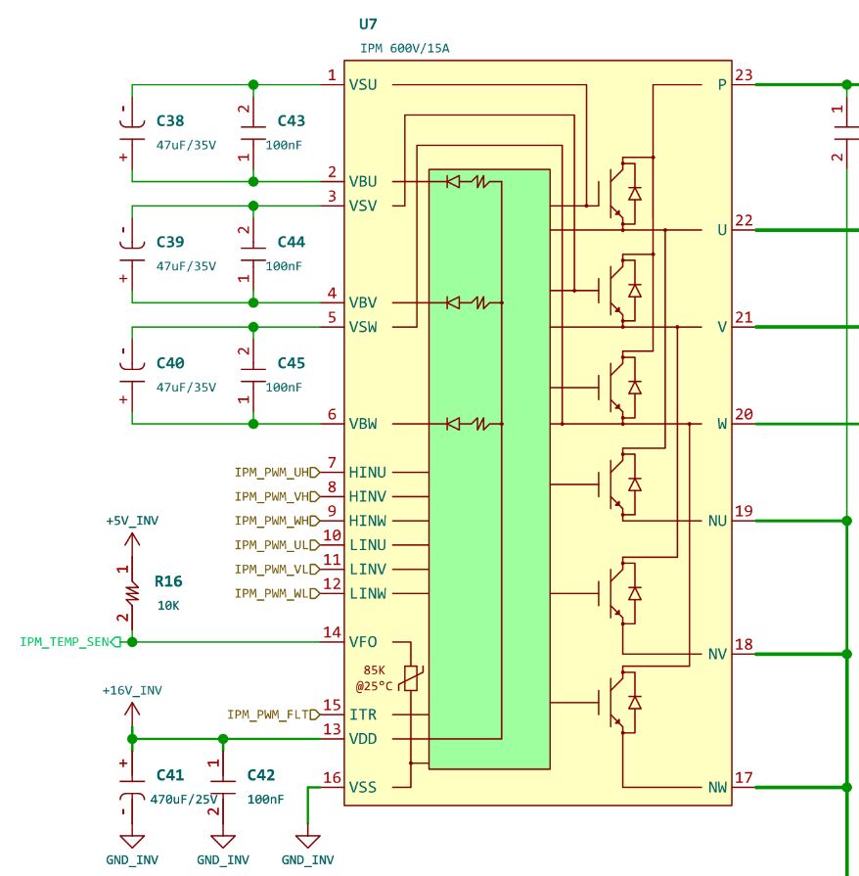+ Khối Inverter power module (IPM), đây là khối công suất của tải động cơ. Khối này bản chất là mạch cầu 3 pha tích hợp mạch điều khiển và cảm biến nhiệt để bảo vệ quá nhiệt.

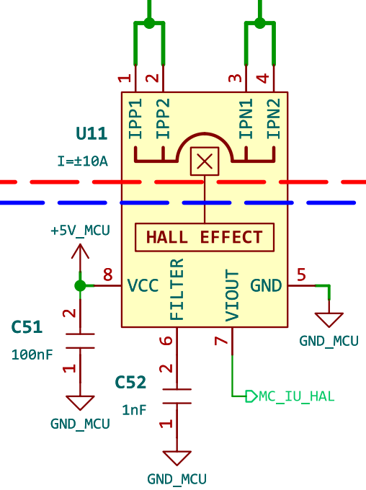+ Khối cảm biến đo dòng điện hiệu ứng trường với ưu điểm là cách ly điện đến 2.4kV.

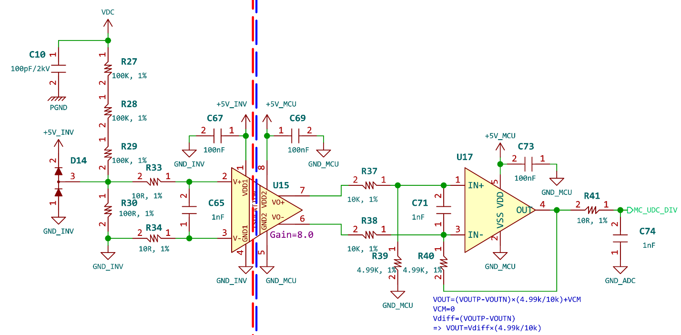+ Khối cảm biến đo điện áp cách ly ngõ ra đến 2.5kV.

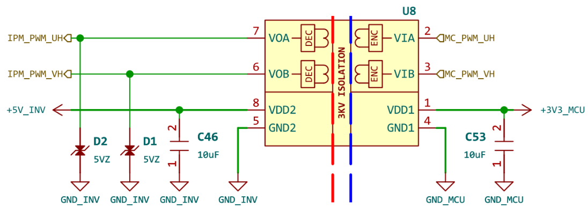+ Khối cách ly tín hiệu PWM, áp cách ly 2kV.

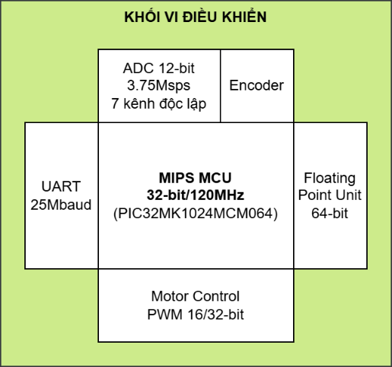

|  |  |
| --- | --- |
| **Tính năng** | **Mô tả** |
| MCU | PIC32MK1024MCM064 |
| CPU | MIPS 32-bit |
| Flash memory | 1Mbyte |
| SRAM | 256KByte |
| FPU | 32/64-bit |
| ADC | 12-bit, 7 kênh độc lập  3.75 triệu mẫu/giây |
| UART | 6 kênh  25Mbaud/kênh |
| PWM | 16/32-bit, 8.33ns |
| QEI | Encoder 32-bit |

* + 1. ***Khối vi điều khiển***
    2. 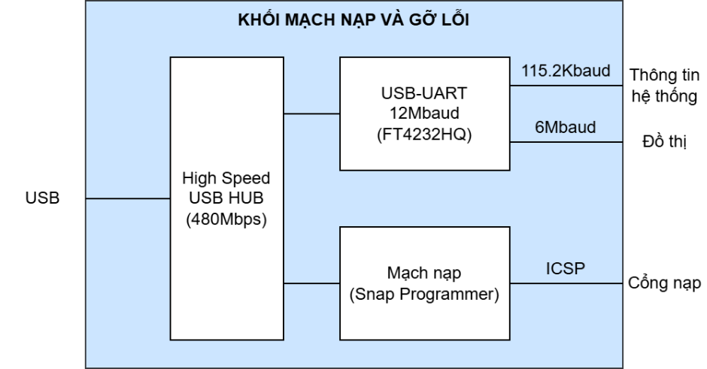***Khối nạp và gỡ lỗi***

Mạch nạp và gỡ lỗi dung giao tiếp USB high speed (480Mbps), trong đó có 2 thiết bị con gồm:

+ USB-UART: sử dụng 1 cổng hiển thị thông tin hệ thống với tốc độ baud mặc định 115200. Một cổng USB vẽ đồ thị với tôc 1độ 6Mbps.

+ Mạch nạp: sử dụng chuẩn nạp ICSP với vi điều khiển core MIPS (mặc định) hoặc SWD với vi điều khiển core ARM.

* 1. **Thiết kế bo mạch**
     1. ***Yêu cầu***
* Kích thước mỗi module không vượt quá 100x100mm.
* PCB 4 lớp, độ dày 1.6mm. Lớp 1-2 và 3-4 không được chứa 2 thành phần áp thấp và áp cao, điện áp của 2 thành phần bất kỳ của 2 lớp này không vượt quá 48V.
* Impedance USB 90 Ohm, ground plan riêng biệt cho các thành phần digital, analog và công suất.
* Các module lắp ghép dễ dàng.
  + 1. 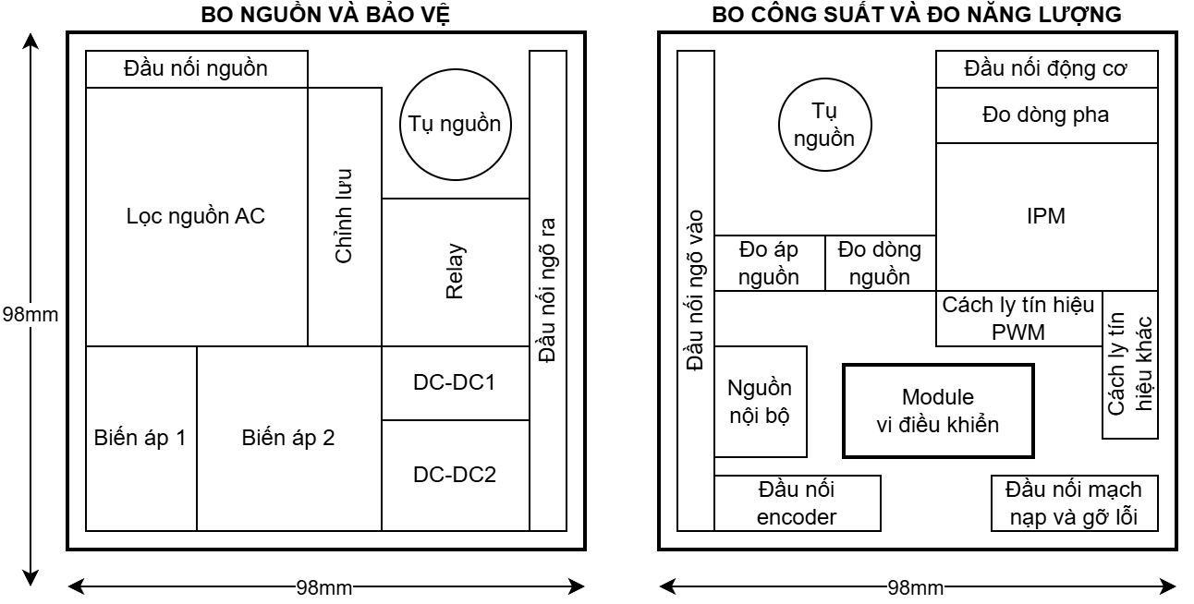Phân bố các khối chức năng
    2. Tạo tệp sản xuất
  1. Thiết kế cơ khí
  2. Lắp ráp bo mạch
  3. Lắp ráp cơ khí

1. Xây dựng phần mềm
   1. Công cụ lập trình
   2. Chương trình kiểm tra phần cứng
2. Kết quả thực hiện
   1. Danh mục kiểm tra

|  |  |  |  |  |  |
| --- | --- | --- | --- | --- | --- |
| **STT** | **Chức năng** | **Chưa đạt** | **Đạt** | **Cải tiến** | **Ghi chú** |
| ***Phần cứng*** | | | | | |
| 1 | Nguồn 310V |  | ☑ |  |  |
| 2 | Đóng mở nguồn |  | ☑ |  |  |
| 3 | Bật/tắt DevMode |  | ☑ |  |  |
| 4 | Nguồn 24V trước cách ly |  | ☑ |  |  |
| 5 | Nguồn 16V trước cách ly |  | ☑ |  |  |
| 6 | Nguồn 5V trước cách ly |  | ☑ |  |  |
| 7 | Nguồn 24V sau cách ly |  | ☑ |  | Nóng khi chạy lâu |
| 8 | Nguồn 12V sau cách ly |  | ☑ |  | Nóng khi chạy lâu |
| 9 | Nguồn 5V sau cách ly |  | ☑ |  | Nóng khi chạy lâu |
| 10 | Nguồn 3.3V sau cách ly |  | ☑ |  |  |
| 11 | Nguồn 2.048V sau cách ly |  | ☑ |  |  |
| 12 | GPIO, LED |  | ☑ |  |  |
| 13 | Đo dòng pha U |  | ☑ |  | Nhiễu cao |
| 14 | Đo dòng pha V |  | ☑ |  | Nhiễu cao |
| 15 | Đo dòng nguồn |  | ☑ |  | Nhiễu cao |
| 16 | Đo áp pha U | ☑ |  |  | Chưa hỗ trợ |
| 17 | Đo áp pha V | ☑ |  |  | Chưa hỗ trợ |
| 18 | Đo áp nguồn |  | ☑ |  | Nhiễu cao |
| 19 | Bảo vệ quá nhiệt |  | ☑ |  |  |
| 20 | Bảo vệ quá dòng |  | ☑ |  |  |
| 21 | QEI đếm xung |  | ☑ |  |  |
| 22 | Điều rộng xung |  | ☑ |  |  |
| 23 | UART 115200bps |  | ☑ |  |  |
| 24 | UART 6Mbps |  | ☑ |  | Tràn bộ nhớ, treo USB hub ở 1 số dòng máy tính |
| 25 | Giao tiếp ICSP |  | ☑ |  |  |
| 26 | Giao tiếp SWD | ☑ |  |  | Chưa có MCU thử nghiệm |
| ***Phần mềm cơ sở*** | | | | | |
| 27 | Cấu hình chip |  | ☑ |  |  |
| 28 | GPIO |  | ☑ |  |  |
| 29 | EXT Interrupt |  | ☑ |  |  |
| 30 | MCPWM |  | ☑ |  |  |
| 31 | ADC |  | ☑ |  |  |
| 32 | QEI |  |  | ☑ | Chưa đọc chính xác tốc độ |
| 33 | Timer |  | ☑ |  |  |
| 34 | DMA | ☑ |  |  | Chưa triển khai |
| ***Phần mềm điều khiển*** | | | | | |
| 35 | Sine PWM – free running |  | ☑ |  |  |
| 36 | SVPWM |  |  | ☑ | Chưa đúng tốc độ |
| 37 | DTC | ☑ |  |  | Chưa thử nghiệm được do mục 16, 17 |

* 1. Hình ảnh thực tế của mô hình
  2. Hình ảnh chạy thử nghiệm phần cứng